**KNN = K-vizinhos Mais Próximos**

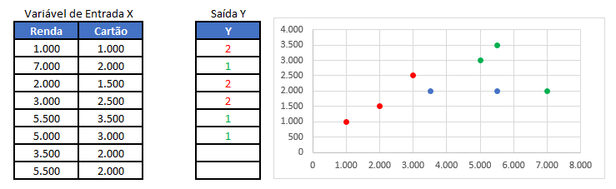

2 por proximidade

1 por proximidade

* O “motor” de funcionamento do KNN está na descoberta dos objetos mais próximos.
* Para usá-lo precisamos:
  1. Definir um conjunto de treinamento */já rotuladas*
  2. Definir uma métrica de distância
  3. Definir o valor de K
  4. Normalizar os dados */mesma ordem (trazer as variáveis para o mesmo domínio e mesma significância)*

CLASSIFICANDO UM NOVO EXEMPLO:

1. Calcule a distância entre o novo objeto em relação aos objetos de treinamento
2. Identifique os K mais próximo
3. Identifique a classe dos K-Vizinhos mais próximos para determinar o rótulo do novo objeto

VANTAGENS

* Simples e fácil de implementar
* Apresenta resultados competitivos

DESVANTAGENS

* Caro para bases de treino “grandes”
* Sensível à variáveis irrelevantes ou a ruídos

___________

* Distância Euclidiana “d”: Seja “P” e “Q” objetos de classificação: */linha reta*
$$d\left(p,q\right)= \sqrt{\sum_{i=1}^{N}{(p_{i}- q_{i})²}}$$

* City-Block: */soma das distâncias por blocos*
$$\sum_{i=1}^{N}{|p_{i}- q_{i}|}$$

* Outras distâncias
  + Hamming
  + Mahalanobis

___________

* Normalização Linear [0,1]
$$X= \frac{X- X_{Minimo}}{X_{Máximo}- X_{Minimo}}$$

* Normalização por Desvio Padrão considera a posição médio nos valores e os graus de dispersão à média: */útil quando o Mínimo e Máximo são desconhecidos.*

$X= \frac{(X- \overline{x})}{δ}$ $δ=Desvio Padrão$

***Variância:*** *Medida da dispersão em relação à média*

*S = $\frac{Σ}{N}{(x-\overline{x})(x-\overline{x})}^{T}$*

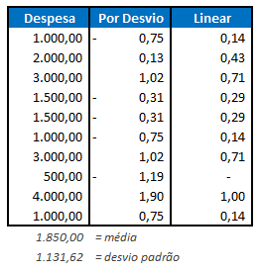

**LDA (Linear Discriminant Analisys) e QDA (Quadratic Discriminant Analisys)**

* Classificadores Alternativos ao Naive Bayes
* Considera as variáveis de forma multivariada
* Suposição de que os dados estão normalmente distribuídos

**Distribuição Normal Univariada**

f (x) = $\frac{1}{\sqrt{2πσ²}} e^{- \frac{(x-μ)²}{2σ²}}$

**Distribuição Normal Multivariada**

f (x) = $\frac{1}{\sqrt{2π|ε_{i}|}} e^{- \frac{1}{2}{\left(x- μ_{i}\right)}^{T}ε_{i}^{-1}(x-μ_{i})}$

Dada duas classes $j_{1}$ e $j_{2}$ em que a probabilidade de um objeto x se associado a uma das classes sejam iguais P($j_{1}$) = P($j_{2}$), a superfície de separação entre as duas classes $j_{1}$ e $j_{2}$ é dada:

$\frac{1}{2π |ε_{j1}|} e^{- \frac{1}{2} {\left(x- μ_{j1}\right)}^{T}ε_{j1}^{-1}(x-μ_{j1})}$ = $\frac{1}{2π |ε_{j2}|} e^{- \frac{1}{2} {\left(x- μ_{j2}\right)}^{T}ε_{j2}^{-1}(x-μ_{j2})}$

em que $μ_{j}$ de dimensão Kx1 é o vetor média e $ε_{j}$ de KxK é a matriz de covariâncias para a classe j.

Aplicando o logaritmo dos dois lados:

$$- \frac{1}{2}\ln\left(2π\right)- \frac{1}{2}\ln\left(\left|ε_{j1}\right|\right)-\frac{1}{2}{\left(X-μ_{j1}\right)}^{T}ε_{j1}^{-1}\left(x-μ_{j1}\right)$$

$$=$$

$$- \frac{1}{2}\ln\left(2π\right)- \frac{1}{2}\ln\left(\left|ε_{j2}\right|\right)-\frac{1}{2}{\left(X-μ_{j2}\right)}^{T}ε_{j2}^{-1}\left(x-μ_{j2}\right)$$

**Algoritmo QDA:**

1. Dado X e Y
2. Calcule $μ_{1}$ $ε_{1}$ e $μ_{2}$ $ε_{2}$
3. Fim treinamento

Dado um novo objeto $X_{Teste}$.

**D1 = $\frac{1}{2}\ln\left(\left|ε_{1}\right|\right)+{\left(X_{Teste}-{\overline{X}}_{1}\right)}^{T}ε_{1}^{-1}\left(X_{Teste}-{\overline{X}}_{1}\right)$**

**D2 = $\frac{1}{2}\ln\left(\left|ε_{2}\right|\right)+{\left(X_{Teste}-{\overline{X}}_{2}\right)}^{T}ε_{2}^{-1}\left(X_{Teste}-{\overline{X}}_{2}\right)$**

O agrupamento é feito conforme proximidade do valor de $X_{Teste}$ em relação a D1 ou D2.

**Algoritmo LDA:**

Calculamos uma única matriz de covariâncias para todos os objetos.

**D1 = ${\left(X_{Teste}-{\overline{X}}_{1}\right)}^{T}ε^{-1}\left(X_{Teste}-{\overline{X}}_{2}\right)$**

